合肥国家同步辐射实验室；依托中国科学技术大学
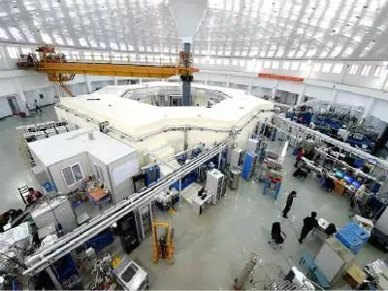
（合肥国家同步辐射实验室）
正负电子对撞机国家实验室；依托中国科学院高能物理研究所
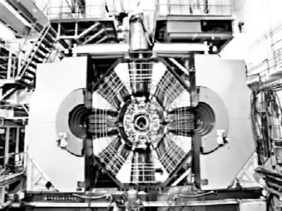
（正负电子对撞机国家实验室）
北京串列加速器核物理国家实验室；依托中国原子能科学研究院成立
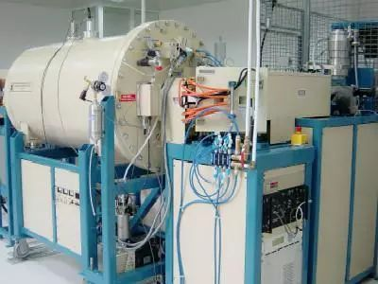
（北京串列加速器核物理国家实验室）
兰州重离子加速器国家实验室；依托中国科学院近代物理研究所
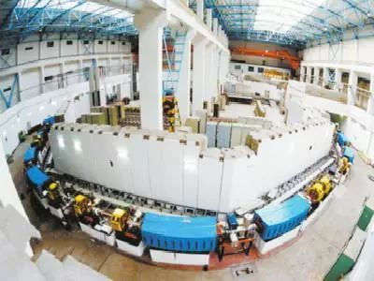
（兰州重离子加速器国家实验室）
沈阳材料科学国家（联合）实验室；依托中国科学院金属研究所
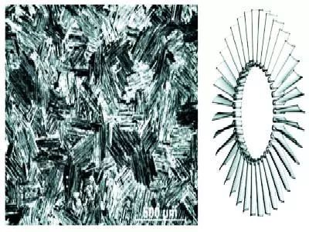
（沈阳材料科学国家联合实验室涡轮叶片成果）
青岛海洋科学与技术国家实验室；依托中国海洋大学、中科院海洋研究所等建立。科技力量雄厚，争取进去全球前五。
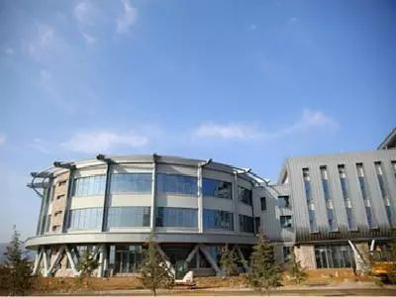
（青岛海洋科学与技术国家实验室）

